UNIDAD N° 2
RELACIONES – FUNCIONES

Observar los ejemplos de las siguientes relaciones, dadas entre el conjunto A y el conjunto B, luego indicar cuales corresponden a funciones:

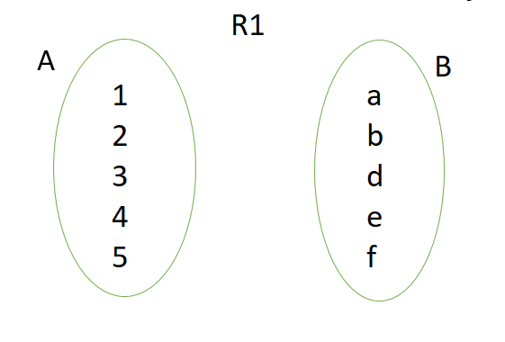
NO ES FUNCION

$$R_{2}:$$

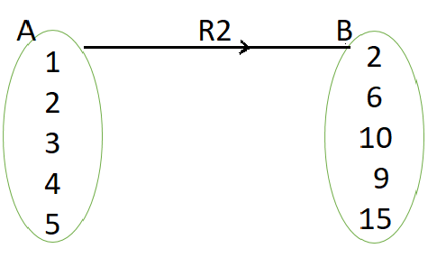

NO ES FUNCION

$$R_{3}:$$
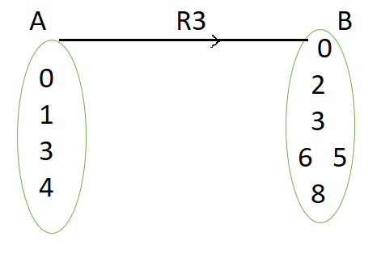

ES FUNCION

Todos los elementos del conjunto A se relacionan con un único elemento del conjunto B

Una función f queda determinada por:

- Un conjunto A denominado dominio (Dom f = A).

- Un conjunto B denominado codominio (Codom f = B).

- Una ley que asocia a cada elemento del conjunto A un único elemento del conjunto B

En símbolos: f : A $→$ B / y = f(x)

Analizar en los siguientes ejemplos si corresponden a funciones o no:

• La relación que a cada auto le corresponde su número de patente. SI ES FUNCION

- La relación que a cada persona le corresponde su número de celular. NO ES FUNCION

• La relación que a cada persona le corresponde una fecha de nacimiento. SI ES FUNCION

ANALIZAMOS SI LOS SIGUIENTES GRAFICOS DADOS EN EL PLANO CARTESIANO, SON O NO FUNCIONES:

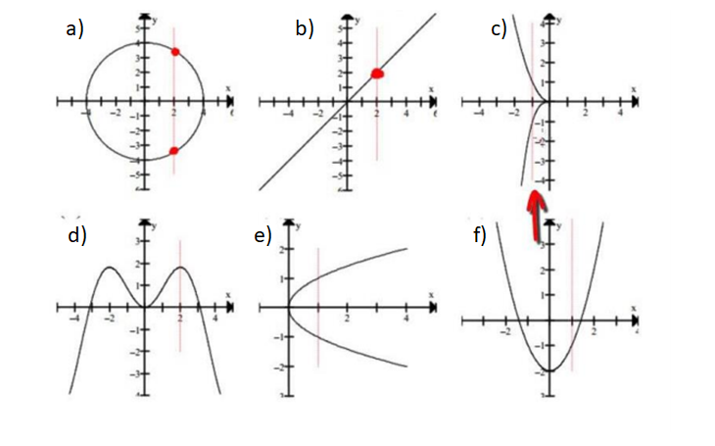
a) NO b) SI c) NO
d) SI e) NO f) SI

ANALISIS Y CLASIFICACION DE FUNCIONES:

Observar los siguientes gráficos e indicar dominio, codominio e imagen. Analizar inyectividad, suryectividad y biyectividad

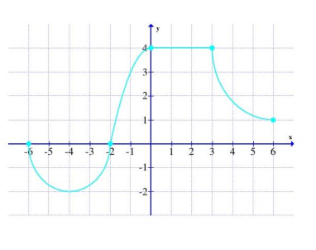

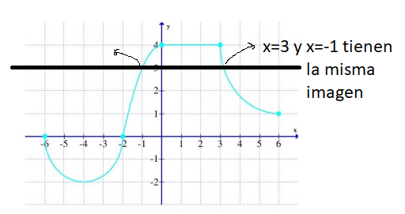

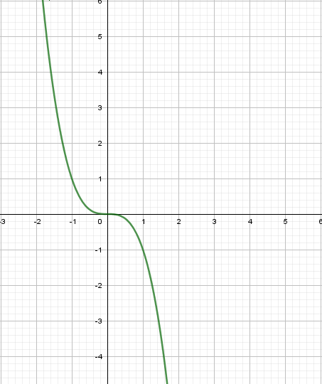

FUNCION LINEAL – ECUACION DE LA RECTA
$$y=mx+b m,b∈IR$$

$$m:pendiente$$
$$b:ordenada al origen$$

EJ: $y=-2x +4$
(representación gráfica)

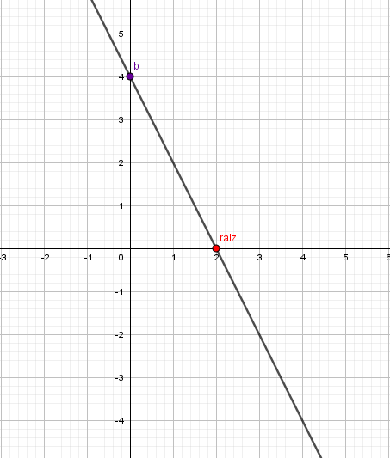

Hallar en cada caso la ecuación de la recta pedida:

a) Tiene por pendiente -4 y pasa por el punto (1, -2).

b) Pasa por los puntos (-1, 5) y (3, 7).

RECTAS PARALELAS Y PERPENDICULARES

- Hallar la recta que pasa por el punto (2, -3) y es paralela a la recta de ecuación y+x-7 = 0.

- Hallar la recta perpendicular a la de ecuación $2y+x=5$ y que pasa por el punto (1, -4).

